xy( 0, 0 )

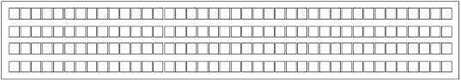

xy( 39, 3 )